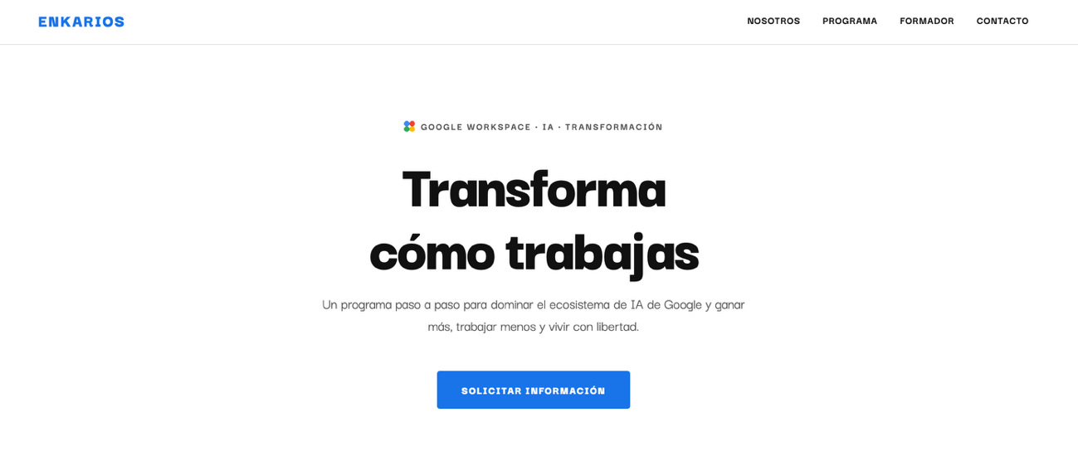

- Canviar el logo de Enkarios pel nostre de FLUXAI (link a la nostra web)

- Enlloc de Google Workspace-IA-Transformación, posem-hi: Proyecto Enkarios IA 01

- Enlloc de Transforma como trabajas, posem-hi: Domina el ecosistema de Iinteligencia Artificial de Google y aumenta la productividad.

- Enlloc de “Un programa paso a paso para dominar el ecosistema de IA de Google y ganar más, trabajar menos y vivir con libertad.”, posem-hi: “Un programa paso a paso para conocer y aprender a usar Google Workspace, Gemini y sus principales herramientas de IA para implementarlas en el día a día de Enkarios”

Posem un recuadra que digui:

Alcances del Curso
Descubre cómo las herramientas de IA de Google pueden empoderar tu liderazgo, potenciar tu desempeño y optimizar todos los procesos de tu día a día.
Este curso está diseñado para Enkarios: el personal aprenderá como aplicar la Inteligencia Artificial de Google en sus tareas diarias para optimizar su tiempo y ser más eficientes.

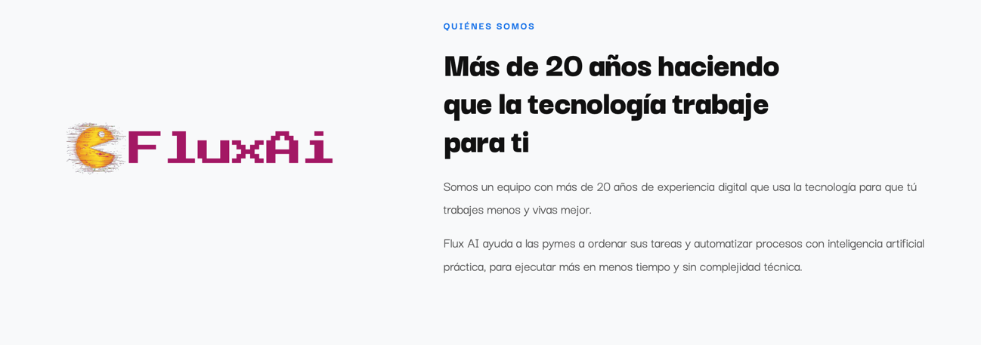
- Canviar Quienes Somos per Nosotros com al menú.

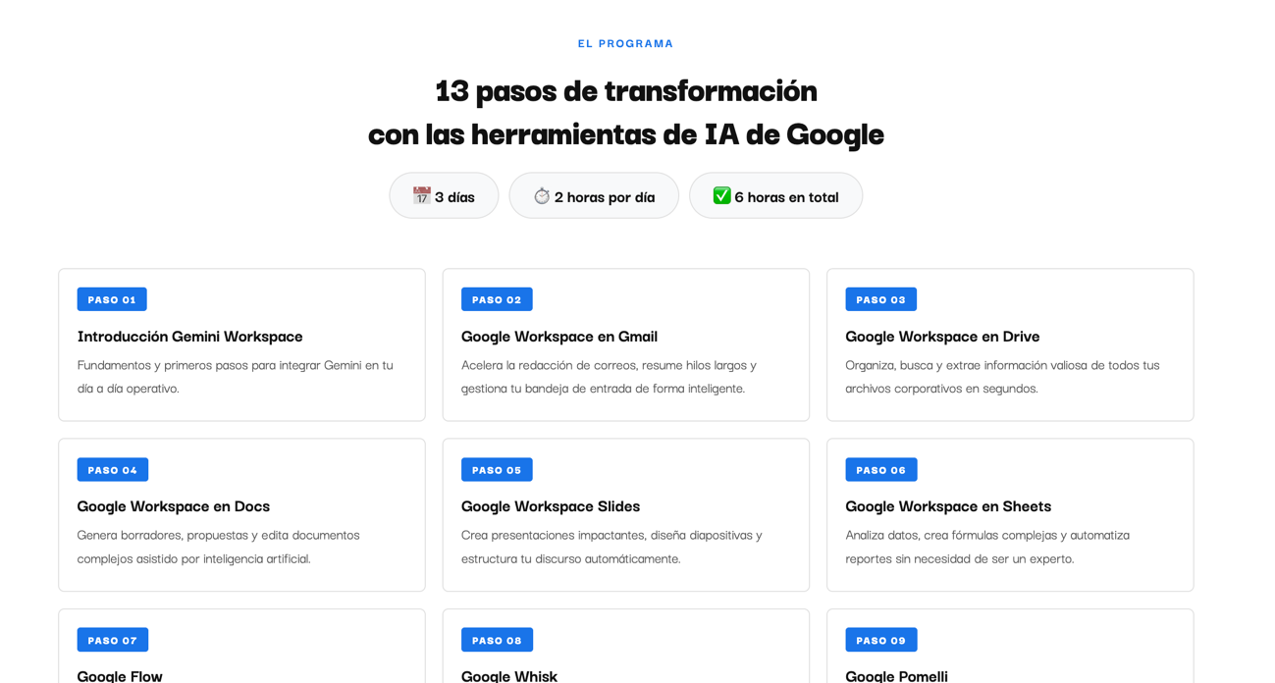

Trobo a faltar una introducció general a la IA, on parlem de ChatGPT; Claude, Gemini, Agents, Automatitzacions, o sigui perque entenguin de que es tracta i comencin a flipar sols 1 hora.
Falta Google Workspace Calendar, compartir calendaris, automatitzar reunions des del mail…..
Falta Nanobanana per fer imatges…
Penso que hauria de ser de 4 dies 2 hores, 2 dies setmana 1 implementan i tornen a la setmana seguüent amb casos d´us i dubtes, que opines?

Treu-li això plis: Inicia hoy tu camino con Flux AI, Enkarios y Pau Martí.

Posali això:
© 2026 FluxAI · Inteligencia Artificial para Enkarios. Todos los derechos reservados.

